UHF 超高频  高性能模块  VM-61 | 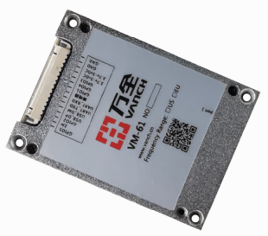  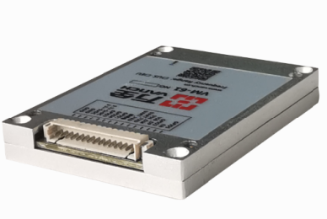

产品特性
- 射频基于Impinj性能优异IndyR2000专用UHF RFID芯片设计；
- 全面支持符合ISO-18000-6B、ISO-18000-6C（EPC G2）协议标准；
- 工作频率865-868MHZ，902-928MHZ(可按不同的国家或地区要求调整)；
- 基于串口的指令系统，简洁、高效、方便快速集成；
- 模块体积小、应用于超高频手持机、平板、发卡器、一体机以及需要嵌入小型超高频模块的打印终端，模块体积小、功耗低，是嵌入式RFID读写器的优先选择；

产品参数

物理参数
长 (PCB长度)mm |  | 55.5 mm
长（含射频连接器）mm |  | 55.5 mm
宽mm |  | 39.5 mm
高mm |  | 7.5 mm
工作温度 |  | -20°C – +60 °C
存储温度 |  | -20°C – +85 °C
工作湿度 |  | < 95% ( + 25 °C)
天线接口
MMCX 连接器 |  | 50欧
SMA 连接器 |  | 50欧 |  | 可选
电气参数
 |  | 最小 | 典型 |  | 最大
空中接口协议 |  | EPCglobal UHF Class 1 Gen 2 / ISO 18000-6C/ISO 18000-6B
工作区域支撑 |  | 美国、加拿大和其它符合美国FCC认证标准的地区  欧盟和其它符合ETSI EN 302 208的地区  中国大陆、日本、韩国、马来西亚、台湾
工作频段 |  | 860MHz |  |  | 960MHz
工作电压 |  | 3.7V | 4.2V |  | 5V
工作电流(30dbm 输出) |  | 1.1A | 1.2A |  | 1.3A
待机电流 |  | 50mA | 60mA |  | 70mA
最大输出功率 |  |  | 0-33dBm
输出功率精度 |  |  | +/-1DB
输出功率平坦度 |  |  | +/-0.2DB
GPIO |  |  | 2路输入2路输出
通讯波特率 |  |  | 115200bps
标签缓存区 |  |  | 1000张@96bitEPC
盘存标签速度 |  |  | ＞700张/S
接收灵敏度 |  |  | ＜-85dBm
天线连接保护 |  |  | 支持
标签RSSI |  |  | 支持
天线阻抗匹配测量 |  |  | 支持
密集读写器模式（DRM） |  |  | 支持
环境温度测量 |  |  | 支持
ESD保护 |  |  | 多重
连接器PIN 定义
连接器型号：Molex 53261-1571
PIN | 定义 | 说明
1 | GND | 同时接地
2 | GND
3 | 3.7V – 5V DC | 同时接电源
4 | 3.7V – 5V DC
5 | GPIO 1 | 通用 IO 口
6 | GPIO 2 | 通用 IO 口
7 | GPIO 3 | 通用 IO 口
8 | 蜂鸣器 | 已驱动
9 | UART_RXD | TTL 电平
10 | UART_TXD | TTL 电平
11 | USB_DM | USB 接口
12 | USB_DP
13 | GPIO 4 | 通用 IO 口
14 | EN | 高电平使能模块
15 | GPIO 5 | 通用 IO 口
注意： | 1、环境温度测量功能测得温度超过60°时，不宜满负载工作；2、满负载连续工作时请及时安装散热片；3、电源电压不可超过5V，否则造成电路损坏；4、射频输出功率大于30dbm时需要谨慎，峰值电流和温升将大幅增加

